Thema kinderboekenweek

De letter: een teken uit het alfabet.

Het woord: aan elkaar geplakte letters die samen iets betekenen.

De zin: een aantal woorden samen die iets betekenen.

Het verhaal: verslag van iets dat echt gebeurt is of verzonnen.

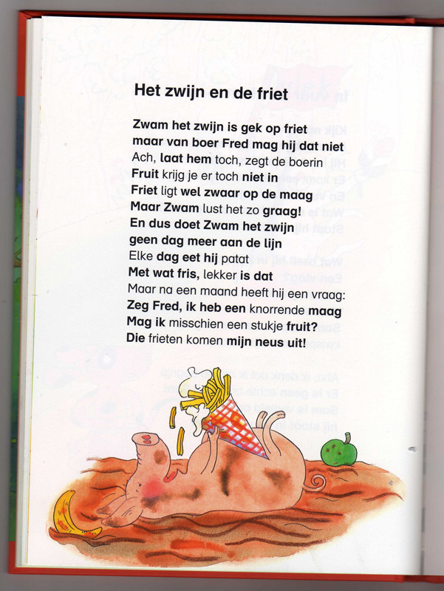

woord

dit is een zin

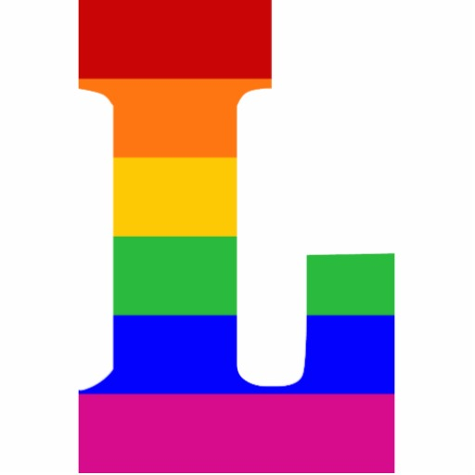

het verhaal

de zin

het woord

de letter

